合经院电子信息系机械创新实训室建设项目招标公告

因学校专业建设发展需要，现就电子信息系机械创新实训室建设项目进行公开招标，欢迎符合资质要求的投标人参加投标。
一、项目编号：20220809009
二、项目名称：电子信息系机械创新实训室项建设
三、项目地点：学院内指定地点
四、招标内容：实训室整体设计和设备采购安装
- 建设要求：
（一）实训室建设原则
为培养学生机械工程的实践技能、创新能力、机械综合设计能力；为适应新形势下职业教育培优提质的需求，针对机电一体化技术专业群而建立机械创新实训室。
（二）实训室建设方案
1、总体方案
机械创新实训室配置面积100平米。主要由“机械基础陈列柜”和“机械创新拼装实验台”两部分组成。（需要到实地查看）
1.1实训室功能
机械创新实训室根据机械类专业课程教学改革的需要，通过营造实践环境，塑造实物教材，促进学生自主认知。使理论知识、感性认知、实践技能三元一体化。其实验涵盖认识性、验证性、综合性和设计性实验。可完成零件测绘、机械设计课程设计、液压传动及机械创新设计等相关实验。对机械类相关教学有一定的辅助作用。
既支持课程认识实践课的开设，又促进精品课程建设。
配置方案
产品名称 | 数量 | 备注
机械基础陈列柜 | 1套 | 配有触摸屏语音解说系统
机械运动创新方案拼装实验台 | 2套
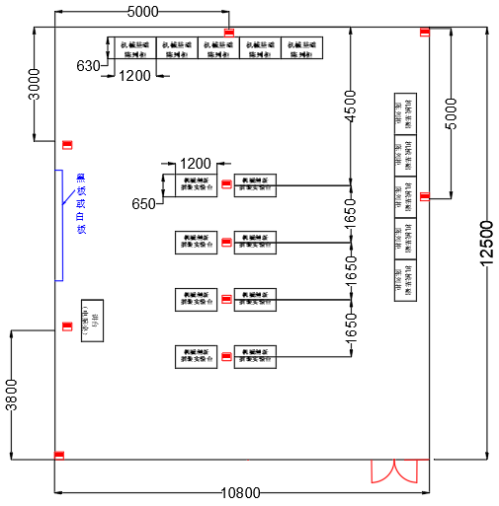
图1 机械创新实训室布局示意图

2、机械基础陈列柜：
机械基础陈列柜是一套电化教学设备。本陈列柜共分十个柜，陈列柜通过机械模型或实物，配合相应的图文资料，形象地展示与解说机械基础的基本知识，可加强机电一体化技术专业群学生对通用机械基础的类型、结构特点及其设计的感性认知，机械工程的实践奠定基础。
2.1技术要求：
2.1.1全套陈列柜由10个单体陈列柜组成，每个单体柜配有触摸屏语音解说系统，陈列柜体外形尺寸：1200×530×1900㎜；尺度比例设计符合人机工程要求；
2.1.2陈列柜体采用1.0mm冷轧钢板喷塑制作，柜体刚性好，外形美观大方；
2.1.3柜顶部罩板内装有照明日光灯，符合人机工程要求；
2.1.4柜下部设有柜箱，方便存放单个模型、实验箱及相关实验文档；
2.1.5柜背设有对开门，有利维护设备和方便维修；
2.1.6柜底装有万向轮，方便移动；
2.1.7具有多功能语音播放控制系统。采用液晶触摸屏控制，语音解说同步演示，解说词播放在100平方房内声音宏亮；
2.1.8模型材料采用铝合金制造；
2.1.9配有机械实训安全教育虚拟仿真软件。软件采用三维漫游的形式，设有机械安全距离实验，机械安全保护装置实验、机械安全防护设计基础考核及有三维机器人的对话框提醒；
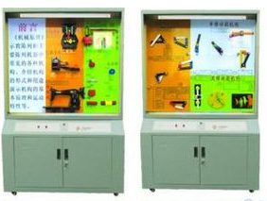
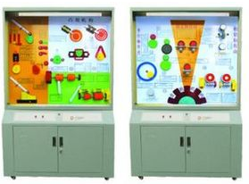
2.1.10使用材料要绿色环保。陈列柜采用环保材料制造，机械运转无噪声；用电安全；进行宜人化设计；能够适应现代绿色实验室的要求。
图2 陈列柜示例
2.2《机械基础》示教陈列柜，各柜内容如下：
序号和名称 | 柜内模型内容
第1柜  机器的组成及特征 | 内燃机、蒸汽机、缝纫机、运动副(6件)
第2柜  铰链四杆机构的形式与应用 | 曲柄摇杆机构(2件) 、双曲柄机构(2件) 、剪刀机、搅拌机、雷达俯仰机构、破碎机、机车车轮联动机构、起重机
第3柜  平面连杆机构应用 | 曲柄滑块机构、偏心轮机构、送料机构、双滑块机构、曲柄移动导杆机构、曲柄摇块机构、转动导杆机构、抽水机、牛头刨床、导杆机构、自卸翻料装置
第4柜  凸轮机构的形式 | 盘形凸轮机构、移动凸轮机构、内燃气阀机构、捣碎机凸轮机构、造型机凸轮机构、圆锥、圆柱凸轮机构、等径凸轮机构、交叉槽凸轮机构
第5柜  机械传动的各种类形 | 平带传动、V带传动、圆带传动、链传动、滚珠螺旋传动、螺纹牙型(6种) 、正齿轮齿条传动、直齿圆柱齿轮传动、斜齿圆柱齿轮传动、内啮合齿轮传动、蜗轮蜗杆传动
第6柜  齿轮的基本性质 | 渐开线的形成、摆线的形成、渐开线齿轮的正确啮合条件、齿数、模数、压力角、齿高系数
第7柜  轮系的基本性质 | 定轴轮系、差动、行星、定轴轮系、由外啮合齿轮组成的行星轮系、特殊的周转轮系、旋轮线、传递功率、差速器、谐波齿轮机构、摆线针轮机构
第8柜  间歇运动原理应用 | 棘轮机构、双动式棘轮机构、双向式棘轮机构、外槽轮机构、内轮机构、球面槽轮机构、齿轮式间歇机构、针轮组成的不完全齿轮机构、不等速星轮机构、蜗杆凸轮式空间间歇机构、停歇运动导杆机构、双齿条式间歇机构
第9柜  液压传动原理应用 | 液压泵、外啮合齿轮泵、摆线齿轮泵、径向柱塞泵、回转式油泵、轴向柱塞泵、单作用式叶片泵、YB型叶片泵、实心单出杆液压缸、实心双出杆液压缸、空心双出杆液压缸
第10柜  液压传动原理应用 | 普通单向阀(管式)2件、普通单向阀(板式) 、手动换向阀、二位四通换向阀、三位四通换向阀、先导式溢流阀、直动式顺序阀、单向行程节流阀、压力继电器

3.机械运动创新拼装实验台（每套实验台含4张桌子）：
3.1技术要求
3.1.1可组成性能各异的平面的、空间的组合机构传动系统；
3.1.2要求实验装置各传动连接可靠，拆装轻松方便，结构紧凑，不会产生构件之间的运动干涉或脱离，手动、电动均可；
3.1.3实验台要求完成拼装实验项目不少于40余种的机构，拼装的机构能灵活运动，无卡滞干涉现象。
3.1.4机械装配与钳工装配虚拟仿真软件。
3.2机械运动创新方案拼装实验台主要技术参数：
3.2.1实验台机架数量： 4台/套
3.2.2实验人数：（7-8）人×四组/套
3.2.3实验台机架外形尺寸约：1000×350×660（长×宽×高）
3.3.4零件主要材质：A3钢、45#钢；共用一套零件
3.3.5交流带减速器直线电机:功率: 90W 移动速度: 10mm/s行程L=390mm 1个
3.3.6交流带减速器电机:额定功率: 90W 输出转速8r/min，单相220VAC±10%，50Hz， 3个
六、投标人资格要求
1、在中华人民共和国境内注册，具有独立法人资格的企业。
2、本项目不接受联合体形式的投标。
七、投标文件要求
1、投标单位应将投标文件一式4份（一正三副）密封于同一包装内，并在密封处以白纸密封后加盖骑缝章。投标文件内相关资历材料均应加盖单位印章或有效签字。
2．投标文件主要内容：
企业营业执照
法定代表人资格证明书（个人投标的需提交身份证复印件）。
授权委托书（个人投标委托他人的也要提供）。
主要业绩（有高校实训室建设经营业绩案例）。
详细投标报价单。
八、定标办法
1、本次投标评定方式为：同等条件下价格从低到高前三名入围，入围的投标人经过招标单位综合考察评定后确定中标单位。未入围的直接无息退还投标保证金。 招标单位不对未中标单位做任何解释。
2、投标文件出现下列情况，视作为无效投标文件处理：
（1）投标文件未盖单位公章或无有效签字；
（2）投标文件未按招标要求编制；
（3）投标单位在投标文件中出现两个或多个报价的；
（4）投标文件不全者。
3、投标单位对招标文件所作的推论、理解与我方无关。
九、投标保证金
投标方投标时需缴投标保证金20000元，保证金转入如下账号。未中标者无息退还；中标者投标保证金转为履约保证金。
户名：合肥经济技术职业学院
账号：76700188011935675
开户行：光大银行阜南路支行。
十、报名及投标时间及方式
1、报名时间:2022年08月09日至2022年08月15日
上午9:00-11:00，下午15:00-17:00（双休日除外）。
投递标书截止时间：2022年08月15日17：00时
2、报名及投标地点：安徽省合肥市庐阳区环湖东路中段360号人文教育学院实训楼一楼舞蹈房
3、报名方式：网上报名或现场报名均可（网上报名邮箱:1905148470@qq.com，报名邮件名称：项目名称+公司名称+联系人及电话，邮件内容包括报名资质等。）。
不再提供其他招标文件。
4、联系电话：0551-65630718/13655697879 联系人:徐老师
实地查看联系人及电话：杨老师，13865920491
5、开标时间：投标截止后一周内，具体时间另行通知
6、开标地点：合肥经济技术职业学院内
本次招标公告在合肥经济技术职业学院网站上发布（网址：http://www.hfet.com/）。

